**UNIVERSIDAD PRIVADA DE TACNA**

**FACULTAD DE INGENIERIA**

**Escuela Profesional de Ingeniería de Sistemas**

**Proyecto Sistema Web Integrado con Chat Bot para la Recomendación de Componentes de Hardware Basado en el Presupuesto del Usuario.**

Curso: *Construcción de Software I*

Docente: Ing. Ricardo Eduardo Valcarcel Alvarado

|  |  |
| --- | --- |
| Integrantes: |  |
| ***Ccalli Chata, Joel Robert*** | ***(2017057528)*** |
| ***Poma Chura, Jhon Romario*** | ***(2019064022)*** |

**Tacna – Perú**

***2024***

|  |  |  |  |  |  |
| --- | --- | --- | --- | --- | --- |
| CONTROL DE VERSIONES | | | | | |
| Versión | Hecha por | Revisada por | Aprobada por | Fecha | Motivo |
| 1.0 | JRCC, JRPC | JRCC, JRPC | ARV | 18/09/2024 | Versión Original |

ÍNDICE GENERAL

1. Antecedentes 3

**2. Planteamiento del Problema** 3

**3. Objetivos** 4

**4. Marco Teórico** 5

**5. Desarrollo de la Solución** 5

2. Cronograma 6

3. Presupuesto 7

### Antecedentes

**Informe Final**

Se han identificado diversos trabajos de investigación que abordan el desarrollo de sistemas web similares en términos de metodologías, tecnologías y enfoques. A continuación, se presentan algunos:

a. **(Morales C. Edwin, 2021)** en su trabajo titulado: “Diseño e Implementación de un Sistema de Recomendación de Equipos Electrónicos Basado en las Preferencias del Usuario”  
Este proyecto consistió en el desarrollo de un sistema web que emplea técnicas de filtrado colaborativo y análisis de preferencias para recomendar equipos electrónicos. La solución automatizó el proceso de selección, mejorando la experiencia del usuario y reduciendo tiempos de búsqueda.

b. **(Flores Sánchez, María, 2020)** en su investigación titulada: “Sistema Web para la Selección de Equipos Informáticos Basado en Análisis de Presupuestos”  
Este trabajo se centró en un sistema web diseñado para pequeñas empresas, integrando una base de datos actualizada con componentes de hardware y un algoritmo de optimización presupuestal para ofrecer las mejores opciones en función de las necesidades y el capital disponible.

**2. Planteamiento del Problema**

**a. Problema**

La elección de componentes de hardware para proyectos de tecnología puede ser una tarea compleja y demandante, especialmente para usuarios con poca experiencia técnica. Este proceso genera ineficiencias, altos costos y adquisiciones inadecuadas que afectan el desempeño de los sistemas.

**b. Justificación**

La implementación del sistema permitirá a los usuarios optimizar la selección de componentes de hardware según su presupuesto y necesidades, proporcionando recomendaciones personalizadas que reduzcan la incertidumbre y el tiempo de decisión.

**c. Alcance**

El sistema ofrecerá las siguientes funcionalidades:

* Catálogo interactivo de componentes de hardware.
* Configuración de presupuestos por el usuario.
* Generación de recomendaciones personalizadas utilizando algoritmos de optimización.
* Visualización de comparativas de rendimiento y precios.
* Registro y autenticación de usuarios.

**3. Objetivos**

**a. Objetivo General**

Desarrollar un sistema web que facilite la recomendación de componentes de hardware a partir del presupuesto del usuario, optimizando el proceso de selección y mejorando la satisfacción del cliente.

**b. Objetivos Específicos**

* Diseñar un algoritmo que analice presupuestos y necesidades específicas para generar recomendaciones.
* Implementar una base de datos relacional en SQL Server con información actualizada de hardware.
* Crear una interfaz intuitiva basada en tecnologías web modernas utilizando ASP.NET.
* Publicar el sistema en la nube para garantizar acceso universal y escalabilidad.

**4. Marco Teórico**

**ASP.NET MVC**

Es un marco de trabajo que permite el desarrollo de aplicaciones web siguiendo el patrón de arquitectura Modelo-Vista-Controlador. Su diseño modular facilita la separación de responsabilidades, mejorando la mantenibilidad y escalabilidad de las aplicaciones.

**SQL Server**

Un sistema de gestión de bases de datos relacional desarrollado por Microsoft. Ofrece soporte para operaciones transaccionales avanzadas y permite manejar grandes volúmenes de datos de manera eficiente.

**C#**

Es un lenguaje de programación orientado a objetos que ofrece robustez y flexibilidad para el desarrollo de aplicaciones empresariales. Su compatibilidad con .NET lo convierte en una opción ideal para aplicaciones web modernas.

**Somee.com**

Un servicio de hosting que permite publicar aplicaciones ASP.NET en la nube, asegurando disponibilidad y fácil acceso para los usuarios finales.

**5. Desarrollo de la Solución**

**a. Análisis de Factibilidad**

* **Técnica**: El sistema es viable, ya que utiliza herramientas ampliamente disponibles como Visual Studio, SQL Server y servicios en la nube.
* **Económica**: El análisis de costos muestra que los beneficios superan las inversiones iniciales.
* **Operativa**: La información recopilada asegura una implementación ajustada a las necesidades de los usuarios.
* **Legal**: Se garantiza el cumplimiento de normativas de licencias de software y privacidad de datos.
* **Social**: Fomenta la accesibilidad a la tecnología y mejora la experiencia del usuario.
* **Ambiental**: No genera impacto ambiental negativo significativo.

**b. Tecnologías de Desarrollo**

* **Lenguaje**: C#
* **Framework**: ASP.NET MVC
* **Base de Datos**: SQL Server
* **Interfaz**: HTML5, CSS3 y JavaScript
* **Hosting**: Somee.com

**c. Metodología de Implementación**

Se emplea la metodología RUP (Rational Unified Process), que asegura un enfoque iterativo e incremental. Los entregables incluyen el Documento de Visión, SRS y SAD.

### Cronograma

El proyecto se inicio el 21 de Septiembre del 2024 y se concluyó el 03 de Diciembre del 2024. Se dividió en las cuatro fases definidas por la metodología RUP.

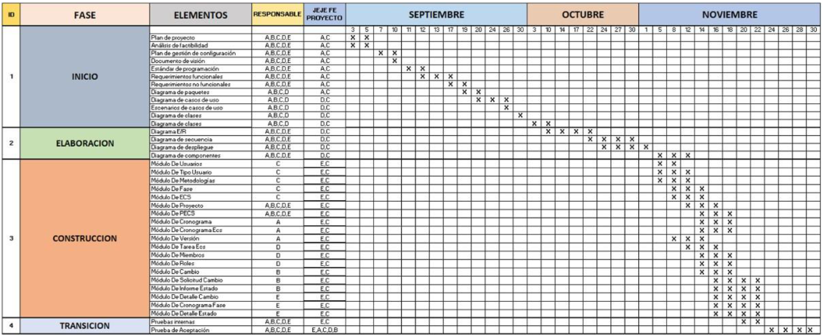

### Presupuesto

|  |  |  |  |
| --- | --- | --- | --- |
| **Costos Generales** | | | |
| **Hardware** | **Cantidad** | **Precio / Unidad** | **Precio Total** |
| Impresora | 1 | 600 | 600 |
| Router | 1 | 80 | 80 |
| Equipos de Oficina (alquiler) | 2 | 150 | 300 |
| **Software** | **Cantidad** | **Precio / Unidad** | **Precio Total** |
| Licencias | 1 | 50 | 50 |
| **Otros** | **Cantidad** | **Precio / Unidad** | **Precio Total** |
| Cartuchos de Impresora | 2 | 59 | 118 |
| Marcadores | 1 | 9 | 9 |
| Papeles | 2 | 30 | 60 |
| **Total** |  |  | S/ 1.217,00 |

Costos operativos durante el desarrollo

|  |  |  |  |
| --- | --- | --- | --- |
| **Costos operativos** | | | |
| **Elemento** | **Meses** | **Precio.** | **Coste** |
| **(soles)** |
| Luz | 3 | 60 | 63 |
| Internet | 3 | 60 | 63 |
| Agua | 3 | 35 | 38 |
| TOTAL | | | S/ 164,00 |

|  |  |  |  |
| --- | --- | --- | --- |
| **Costos de ambiente** | | | |
| **Hardware -** | **Descripción** | **Cantidad** | **Costo** |
| **Software** | **Total** |
| Licencias | Windows 10 | 2 | S/ 57,00 |
| Windows | Profesional |
| Antivirus | Malware bytes | 2 | S/ 27,00 |
|  |  | **Total** | S/ 84,00 |

Costos de personal

|  |  |  |  |  |  |
| --- | --- | --- | --- | --- | --- |
| **Costo Personal** | | | | | |
| **Perfil requerido / Puesto** | **Costo por hora** | **Horas** | **Cantidad Personal** | **Total** | **Subtotal** |
| **Mes** |
| Director de Proyecto | S/ 5,00 | 80 | 1 | 3 | S/ 1.200,00 |
| Analista y diseñador | S/ 5,00 | 80 | 1 | 3 | S/ 1.200,00 |
| Desarrollador | S/ 5,00 | 80 | 1 | 3 | S/ 1.200,00 |
| Total | | | | | S/ 3.600,00 |

Costos totales de desarrollo de sistema

|  |  |  |
| --- | --- | --- |
| **Costos totales** | | |
| **Tipos de Costo** | **Subtotal (S/)** | |
| Costos Generales | S/ | 1.217,00 |
| Costos Operativos durante el desarrollo | S/ | 164,00 |
| Costos del ambiente | S/ | 84,00 |
| Costo del Personal | S/ | 3.600,00 |
| ***TOTAL*** | S/ | 5.065,00 |

1. **Conclusiones**

En conclusión, el proyecto “Sistema Web para la Recomendación de Componentes de Hardware Basado en el Presupuesto del Usuario” se encuentra debidamente planificado para su implementación dentro de las fechas establecidas. La preparación de este documento ha permitido consolidar la estructura, objetivos y viabilidad del sistema, sentando una base sólida para su desarrollo. Se proyecta que el sistema no solo cumplirá con los requerimientos planteados, sino que también proporcionará un impacto positivo al optimizar la experiencia del usuario en la selección de componentes de hardware de manera eficiente y personalizada, maximizando así su valor frente a las necesidades del mercado.